**Ежегодный отчет о работе**

**общественного совета района**

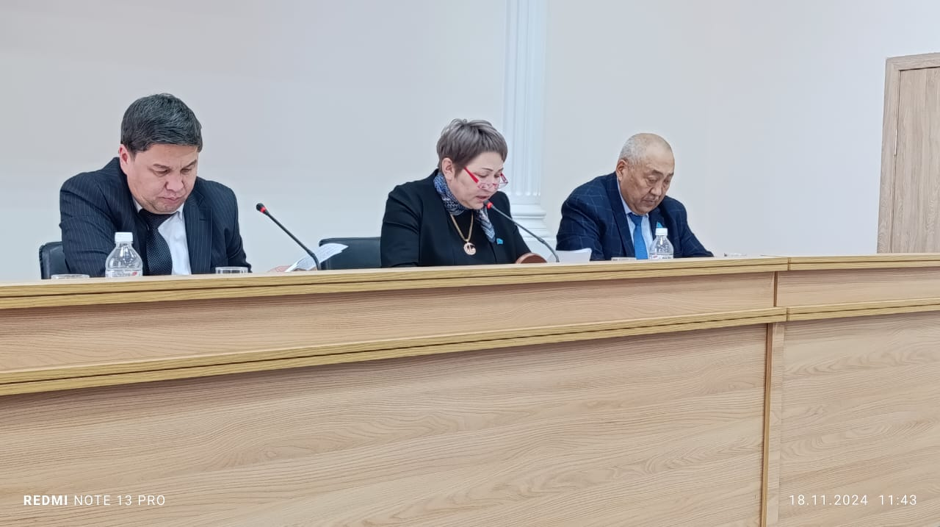

Сегодня работа Общественных советов оказывает положительное влияние на процесс становления подотчетного государства. Она и предоставила возможность инициативным гражданам участвовать в общественной деятельности района. Независимое и сильное государство невозможно представить без развитого гражданского общества, где активисты принимают участие в утверждении важных решений и их контроле. Главная миссия Общественных советов – облегчить взаимоотношение населения с государственными структурами и помочь в создании открытой и прозрачной платформы для диалога. Для системной и продуктивной работы структур государственной власти акцентируется внимание на повышении значимости Общественных советов. Глава государства Касым-Жомарт Токаев неоднократно подчеркивает важность повышения эффективности деятельности этого института.

Общественный совет Жаркаинского района образован в соответствии с действующим законодательством Республики Казахстан «Об Общественных советах», Положением «Об Общественном совете» и утвержденным Планом работы.

Действующий состав утвержден решением сессии районного маслихата на 2022-2025 годы в количестве 15 членов. Председателем является Гульжихан Смагулова.

Работа Общественного совета осуществляется в тесном сотрудничестве с районным маслихатом. Налажено взаимодействие по организационному, материально-техническому и информационному обеспечению Общественного совета района. Члены совета постоянно принимают участие в сессиях и заседаниях, проводимых районным маслихатом.

В текущем году проведено 15 заседаний Общественного совета, где рассмотрены 23 вопроса, к примеру:

* «Бродячие собаки. Текущая ситуация в районе»*;*
* «О реализации государственных программ в сфере малого и среднего бизнеса в Жаркаинском районе»*;*
* «Отчет о проведении общественного мониторинга по подготовке коммунального хозяйства к отопительному сезону»;
* «О проводимой работе внешнего архитектурного облика объектов предпринимательства»;
* Отчет руководителя ГУ «Отдел строительства, архитектуры и градостроительства»: «О ходе выполнения строительных работ в районе»;
* Отчет руководителя ГУ «Отдел образования» по вопросу: «Об организации питания детей в общеобразовательных школах района»;
* «Обсуждение проекта бюджета района на 2025-2027 годы»*.*

Члены Общественного совета после каждого обсуждаемого вопроса принимают постановления рекомендательного характера, которые направляются руководителям государственных учреждений для исполнения.

За текущий год рассмотрено 34 проекта нормативно-правовых актов, такие как:

* «Об утверждении порядка проведения раздельных сходов местного сообщества на территории населенных пунктов Жаркаинского района»*;*
* «О внесении изменений в решение Жаркаинского районного маслихата от 22 декабря 2023 года «О районном бюджете на 2024-2026 годы»*;*
* «О внесении изменений в решение Жаркаинского районного маслихата от 25 декабря 2023 года «О бюджетах города Державинск, сельских округов и сел Жаркаинского района на 2024-2026 годы»»*;*
* «Об определении размера и порядка оказания жилищной помощи в Жаркаинском районе*;*
* «Об определении и утверждении мест размещения нестационарных торговых объектов в Жаркаинском районе»;
* О предоставлении специалистам в области здравоохранения, образования, социального обеспечения, культуры, спорта и агропромышленного комплекса, государственным служащим аппаратов акимов сел, сельских округов, прибывшим для работы и проживания в сельские населенные пункты Жаркаинского района, подъемного пособия и социальной поддержки для приобретения или строительства жилья на 2025 год»;
* «О районном бюджете на 2025-2027 годы»;
* «О бюджетах города Державинск, сельских округов и сел Жаркаинского района на 2025-2027 годы»

Членами Общественного совета осуществляется большая работа по защите интересов, прав и свобод горожан, координации и сотрудничеству с общественными организациями, организации общественного контроля. Общественный контроль является одним из эффективных и действенных инструментов в обеспечении открытости и прозрачности в работе государственных органов. Более того, общественный контроль играет важную роль в повышении эффективности использования бюджетных средств, качества государственных услуг, в борьбе с коррупцией.

С начала года проведено 6 мониторингов: По оказанию услуг населению района и повышении качества обслуживания, члены Общественного совета посетили РГУ «Управление государственных доходов», ГККП «Детская музыкальная школа» и ГККП «Центр детско-юношеского творчества». Общественники ознакомились с правилами и порядком оказания государственных услуг населению, с содержанием информационных стендов, уголком самообслуживания, наличием пандуса, и кнопкой вызова, Выявлены некотрые несоответствия по качеству адаптации для маломобильных групп населения: отсутствуют рельефные тактильные обозначения путей движения, мнемосхемы и указатели для слабовидящих, санитарно- гигиенические комнаты не соответствуют стандарту, в Управление государственых доходов и в детской музыкальной школе дверные проемы наружного типа не соответствует нормам. Все рекомендации и замечания будут учтены в ходе ремонтных работ. Детская музыкальная школа оборудовали санитарно-гигиеническую комнату, установили тактильные плитки и ленты, запланировали средства на оборудование входной группы. В Доме творчества установлены тактильные обозначения путей движения и мнемосхемы.

В мае текущего года рабочая группа под председательством Г. Смагуловой посетили ряд объектов предпринимательства по вопросу внешнего архитектурного облика города. Общественниками было отмечено, что внешний облик зданий и прилегающих территорий оставляет желать лучшего. Согласно Правилам благоустройства, собственники зданий должны обеспечивать своевременное производство работ по реставрации, ремонту и покраске фасадов, а также поддерживать в чистоте и исправном состоянии расположенные на фасадах информационные таблички, вывески, баннеры, а также входные группы. Производить световое оформление витрин магазинов и офисов, выходящих фасадами на улицы. Многие собственники не выполняют данные обязательства по различным причинам.

При рассмотрении данного вопроса на заседании членами совета даны рекомендации с установленными сроками их выполнения:

* продолжить систематическую и целенаправленную работу по привидению в надлежащий вид эстетического состояния всех объектов предпринимательства и прилегающих к ним территорий;
* участковым инспекторам усилить работу по привлечению к административной ответственности лиц за нарушения правил благоустройства территорий.

По итогам исполнения данных рекомендаций многие предприниматели привели в соответствие внешний облик зданий и прилегающих к ним территорий, повесили вывески, скосили траву, убрали мусор. Сотрудниками городского акимата совместно с участковыми уполномоченными на постоянной основе проходят рейды по выявлению нарущителей правил благоустройства среди предпринимателй и собственников жилых домов.

В июне текущего года рабочая группа под председательством Председателя районного маслихата А. Альжанова провела общественный мониторинг котельных города по подготовки коммунального хозяйства к отопительному сезону.

По итогам мониторинга выявлено крайнее изношенное состояние всех котельных в городе, в связи с чем требуется проведение ремонтных работ. Заслушав и обсудив на заседании данный вопрос, государственным органам направлены рекомендации для исполнения:

* в установленные сроки завершить все ремонтные работы тепловых сетей, котельных города;
* необходимо выполнить замену технологического оборудования (котлы, дымососы, циклоны, центробежные насосы, щиты управления, увеличить резервуары для подачи воды во всех котельных, дымовые трубы);
* на постоянной основе проводить мониторинг технического обследования объектов теплоснабжения с целью недопущения недостатков, выявленных в предыдущем отопительном сезоне и своевременного принятия мер по устранению выявленных дефектов и нарушений.

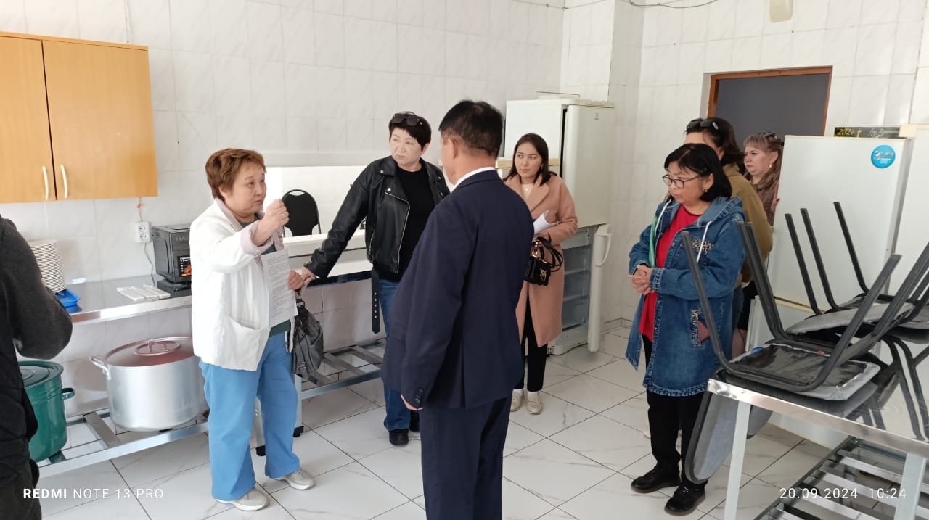

В сентябре текущего года рабочая группа под председательством Г. Смагуловой провели мониторинг школ по вопросу «Об организации питания детей в общеобразовательных школах района».

Общественники ознакомились с предоставленной документацией, изучили режим работы школьных столовых, меню, оценили состояние наглядного оформления о принципах здорового питания. Нарушений по обеспечению питанием школьников в работе персонала столовых не выявлено. Сотрудники придерживаются утвержденных регламентов и инструкций. Меню разнообразное утверждается директорами школ, соблюдается питьевой режим, запрещенных к реализации продуктов не обнаружено.

Члены Общественного совета участвуют в различных мероприятиях, совещаниях, проводимых государственными органами.  Немаловажно, что членов Общественного совета включают в составы комиссий при акимате района. Г. Смагулова, А. Альжанов, С. Кумарова, Г. Егизбаев, М. Рахимбекова включены в комиссию по контролю проведения строительно-монтажных работ по объекту «Капитальный ремонт здания районной библиотеки, по капитальному ремонту школы имени А. Абая в с. Пригородное, по оценке и возмещению материального ущерба, пострадавшим вследствие чрезвычайной ситуации природного характера в районе.

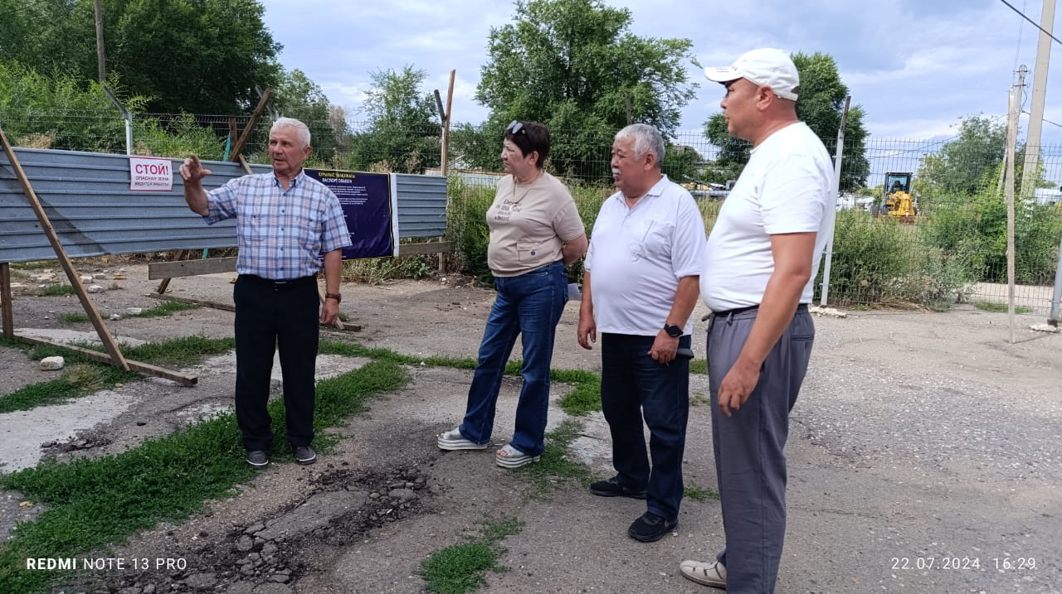

В сложный период для нашего района, связанный с паводковой ситуацией по всей стране члены совета не остались равнодушными, активно участвовали в противопаводковых мероприятих. Председателем Г. Смагуловой и членом А. Альжановым на постоянной основе приобреталась мешкотара. Ш. Карин, А. Альжанов, Х. Салтанат, Н. Утесинов, А. Бекешев участвовали в возведении и укреплении дамб, вывозе снега и дежурстве в ночное время. Г. Смагулова совместно с филиалом партии «AMANAT» обеспечивала коммунальные службы горячим питанием. М. Рахимбековой была запущена акция на продажу питьевой воды.

Одним из наиболее важных элементов работы Общественного совета является обязательная публичность. На официальном сайте районного маслихата  в рубрике «Общественный совет» размещены материалы о проводимых заседаниях и мероприятиях, состав совета, Положение об Общественном совете и план работы.

На платформах социальных сетей Инстаграмм и фейсбук в текущем году размещено по 46 публикаций.

На постоянной основе ведется работа на информационном портале [www.kazkenes.kz](http://www.kazkenes.kz).

Ведется прямая трансляция заседаний Общественного совета в социальной сети Facebook.

Все мероприятия Общественного совета широко освещаются в средствах массовой информации: районных газетах «Целинное знамя» и «Жарқайың Тынысы». Опубликовано по 13 статей. На местном телевидении «САРЫАРКА» систематически выходят выпуски о работе совета.

Впереди еще немало вопросов, которые требуют активного вмешательства, особенно в части налаживания более тесного контакта с общественными организациями и в целом общественностью района, в целях более полного доведения до власти тех проблем, которые волнуют жителей района.

**Общественный совет**

**Жаркаинскогорайона**